

Контактное лицо:
ОСАТЕК
Александр Кулебякин
Тел.: +7-495-4655047
A.Kulebiakin@osatec.ru
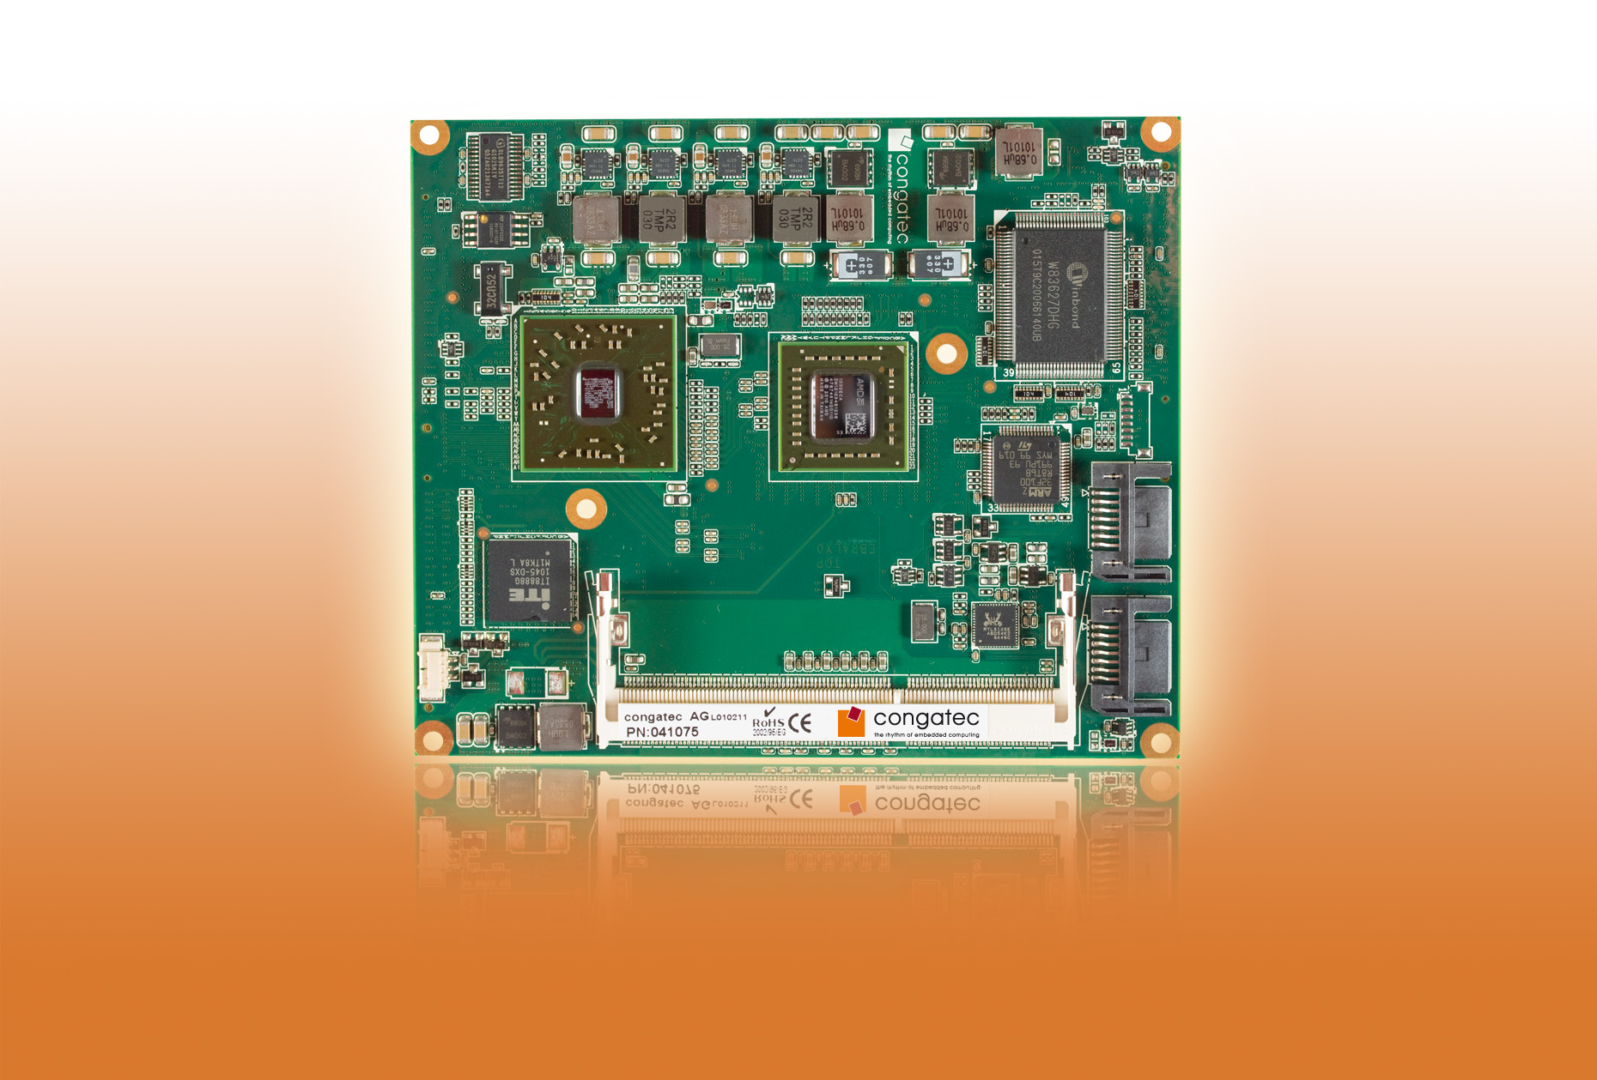
Текст и фото: http://pr.congatec.com
Пресс-релиз 08/2011
Новый модуль conga-EAF от congatec обеспечивает широкие возможности расширения для стандарта ETX
Архитектура AMD Fusion гарантирует лучшее соотношение цена/производительность
Деггендорф, Германия, 01 августа 2011 * * * Компания congatec, ведущий поставщик встраиваемых процессорных модулей, запуском модуля СОМ conga-EAF гарантирует будущую поддержку и широкие возможности расширения для стандарта ETX. Укомплектованный лучшим из семи процессоров AMD серии G, модуль conga-EAF также предлагает лучшее соотношение цена/производительность. Благодаря ряду многоядерных процессоров от двухъядерного AMD T56N 1.6 ГГц (L1 кэш 64KБ, L2 кэш 512KБ x2, 18 Вт) до одноядерного AMD G-T40R 1.0 ГГц (L1 кэш 64KБ, L2 кэш 512KБ, 5.5Вт) с чрезвычайно низкой потребляемой мощностью, модуль conga-EAF обеспечивает идеальную установку требуемых функций для стандарта ETX. Congatec, таким образом, обеспечивает увеличение времени жизни всех приложений ETX во втором поколении.
Особо важным преимуществом новых модулей COM является встроенная поддержка PCI. Приложения ETX базируются на этой первичной шине данных и, следовательно, продолжают полагаться на неограниченную передачу для подключения периферийных PCI устройств. Прямая поддержка чипсетом собственной 32-разрядной шины PCI имеет существенные преимущества относительно задержки шины PCI по сопоставимым мостовым решениям PCI Express.
Прекращение поставок семейства чипсетов Intel® 855 оставило серьезную брешь на рынке процессорных модулей ETX. Производитель процессоров AMD закрыл эту брешь введением своей архитектуры Fusion, которая сочетает две, ранее отдельные, вычислительные функции – ЦПУ (Центральный процессор) и ГПУ (Графический процессор) – в один Ускоренный процессор (УПУ). Fusion также открыл совершенно новые перспективы для широкого спектра инновационных, связанных с графикой, приложений.
Модули conga-EAF оснащены встроенным контроллером Hudson E1 и предоставляют мощное и недорогое компактное двухчиповое решение, располагающее до 4ГБ одноканальной памяти DDR3.
Встроенное графическое ядро с универсальным видео декодером (Universal Video Decoder 3.0) для бесшовной Blu-ray обработки через HDCP (1080p), MPEG-2, HD и DivX (MPEG-4) видео поддерживает DirectX® 11 и OpenGL 4.0 для быстрого 2D и 3D отображения изображений, а также OpenCL 1.1. Ускоренный процессор (УПУ/APU) поставляется с двумя независимыми графическими контроллерами, что обеспечивает VESA-совместимый выдео выход с разрешением до 2560 x 1600 пикселей.
Модуль conga-EAF поддерживает 2 x Serial ATA интерфейса, встроенный 32-битный PCI (Rev. 2.3), 2 x EIDE, 4 x USB 2.0 порта, ISA шину, 2 x COM, PS/2, 10/100M Ethernet и HDA. Также предоставляется выбор LVDS, CRT, DisplayPort, HDMI или DVI графических интерфейсов.
Доступность
conga-EAF доступен ужен сейчас в массовом производстве.
О компании congatec
Головной офис congatec расположен в Деггендорфе в Германии. Его инновационная профессиональная деятельность связана с разработкой и маркетингом промышленных компьютерных модулей с использованием стандартных форм-факторов Qseven, COM Express, XTX и ETX. Продукция компании может быть использована для различных приложений в различных отраслях, таких как автоматизация промышленности, медицинские технологии, автомобильные источники питания, космос и перевозка. Базовые знания и техническое ноу-хау включают уникальные расширенные функции BIOS, а так же всесторонние пакеты поддержки драйверов и плат. Продолжая фазу разработки, клиентам оказывается поддержка через управление жизненным циклом продукции. Продукция компании производится специальными поставщиками услуг в соответствии с современными стандартами качества. В настоящее время в congatec насчитывается 112 служащих, филиалы компании расположены на Тайване, в Чехии и США. Больше информации вы сможете найти на сайте www.congatec.ru

